KAZALO

- UVOD …………………………………………………………………………………2
- O SHAKESPEAROVEM ŽIVLJENJU……………………………………..………3
- LJUBEZENSKA DRAMA: Romeo in Julija………………………………………..4
- OSTALA ZNANA DELA…………………………………………………………….5
- SLIKE…………………………………………………………………………………6
6. ZAKLJUČEK…………………………………………………………………………7
- LITERATURA………………………………………………………………………..8

1. UVOD

Bil je najpomembnejši angleški dramski umetnik 17. st. Toda kakšen pomen ima Shakespeare za današnji čas in ali je vplival na današnje dramatike? Odgovor je seveda jasen. S svojimi deli je William Shakespeare očaral javnost že v 17. st., vendar pa ga z veseljem prebiramo oz. z novejšo tehnologijo gledamo tudi danes.

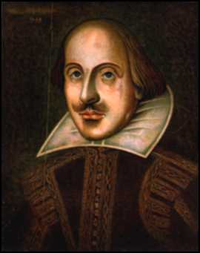
Slika 1: William Shakespeare

2.
2. O SHAKESPEAROVEM ŽIVLJENJU

William Shakespeare se je rodil 24. aprila leta 1564 v Stratfordu ob Avonu. Živel je v dokaj premožni meščanski družini. Njegov oče John je delal kot rokavičar in trgovec, mati Marija pa je izhajala iz posestniške družine. Med osmimi otroki je bil William tretji in kot najstarejši sin določen za gospodarstvo.

Kot otrok je obiskoval nižjo šolo, kjer se je učil latinščino in nekaj grščine. Pri 18 letih se je oženil s 26 letno Ano Kathaway, ki mu je že po šestih mesecih rodila hčer Suzano, leta 1585 pa še dvojčka – sina Hamneta in hčer Judito. Kmalu zatem je pustil družino in odšel v svet. Med leti 1582 in 1592 je delal kot učitelj, pisar pri nekem odvetniku, nazadnje pa se je priključil potujoči igralski skupini in prišel v London. Tam se je pričel ukvarjati s pisanjem. Po delih sodeč je prebil veliko časa v naravi, saj je zelo dobro poznal živali. Zraven je vključil še nekaj domišljije in nastala je njegova prva uspešnica o Robin Hoodu. Preizkusil se je kot dramatik in pisatelj, nazadnje pa umrl 24. aprila, leta 1616 na svoj 52. rojstni dan. Pokopan je v Stratfordu, v cerkvi Sv. Trojice. Sedem let po njegovi smrti je bila nad njegov grob postavljena plošča z latinskim napisom: »Po modrosti Nestor, po genialnosti Sokrat, po umetnosti Vergil. Zemlja pokriva, ljudje jokajo, Olimp ga ima.« Istega leta je v njegov spomin izšla prva izdaja vseh Shakespearovih del.

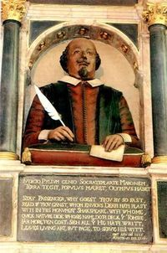
Slika 2: Napis na nagrobniku

3.
3. LJUBEZENSKA DRAMA: Romeo in Julija

Shakespearove igre so hrupne in nabite s čustvi, v njih pa nastopa množica norih kraljev, princev, morilcev, vil in prikazni. Vse to je najbolje prikazano v ganljivi ljubezenski drami z naslovom Romeo in Julija, ki jo je napisal leta 1595. Zgodba se odvija v Veroni med dvema uglednima plemiškima družinama Montegi in Capuleti, med katerima trenutno vlada spor. Romeo, sin Montegov, se noro zaljubi v Julijo Capulet. Obema je komaj petnajst let, pa vendar se naskrivaj poročita. Toda kmalu mora Romeo zbežati, ker v dvoboju ubije nekega pripadnika Capuletove družine, Julijo pa obljubijo drugemu. Da bi se Julija temu izognila spije zvarek in pade v nezavest. Romeo misli, da je njegova ljuba umrla, zto se še sam zastrupi. Ko se Julija nesrečna prebudi ob njegovem truplu se še sama ubije.
V sodobnejšem času so Romea in Julijo pogosto upodobili tudi na filmskem platnu. Glavno vlogo sta prejela Leonardo Di Caprio in Claire Dayne.

4.
4. OSTALA ZNANA DELA

Shakespeare je pisal v blankverzu, kar pomeni, da je uporabljal petero stopični jamb.

Primer:

Njegova dela s razdeljena v dve obdobji. V prvo (do leta 1600) sodijo komedije in zgodovinske drame ( Komedija zmešnjav, Ukročena trmoglavka, Sen kresne noči, Kakor vam drago). V drugo obdobje spadajo tragikomedija Milo za drago, Hamlet, Othello, Kralj Lear, Antonij in Kleopatra, Timon atenski, ter pravljični igri Zimska pravljica in Vihar. Napisal je tudi zbirko sonetov, ki je izšla leta 1594.

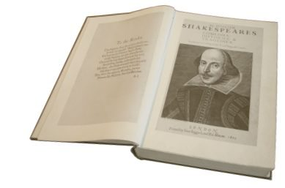
Slika 3: Zbirka sonetov

5.
5. SLIKE

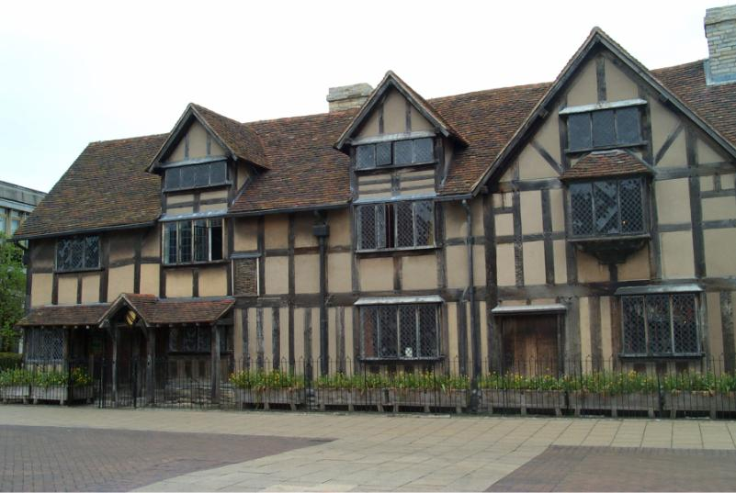
Slika 4: Rojstna hiša

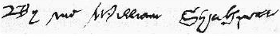
Slika 5: Podpis Shakespeara iz oporoke

6.
6. ZAKLJUČEK

Podrobneje smo spoznali življenje uspešnega dramatika in njegova dela. Sama sem prišla do zaključka, v katerem mislim, da je bil Shakespeare uspešen a skromen človek. Bil je eden redkih, ki mu uspeh oz. v današnjem času bi temu rekli slava ni stopil v glavo. Kot dokaz temu pa se zamislite nad stavkom, ki ga je nekoč napisal:

» Ko imaš vsega, si tudi slep za vse. Ko nimaš ničesar, takrat šele spregledaš.«

7.

7. LITERATURA

- internet:
http://sl.wikipedia.org/wiki/Shakespeare (06.10.2006)

- zvezek za slovenščino; razred: 8/9

8.

